Ventilation
Teknikutvekling Och Företagande
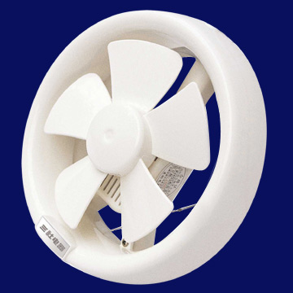

Handledare Ernst Herslow

Sammanfattning
Axel Nilsson och Emil Palm har framställt denna rapport som handlar om husets ventilation genom att leta fakta och information via internet och ett kompendium som vi fick ut av vår handledare Ernst Herslow. De tre huvud frågorna vi skulle besvara är följande, varför man har ventilation, vilka ventilationsprinciper det finns och var kostnaderna uppstår i ventilationssystemen. Vi utförde även en laboration med ett par rökstickor så vi skulle kunna urskilja hur luften cirkulerade i klasrum C205 och H222.

Innehåll
Sammanfattning 2
Inledning 4
Bakgrund 4
Problem/uppgift 4
Syfte 4
Metod 4
Redogör för anledningarna till varför man har ventilation. 5
Vilka olika ventilationsprinciper använder man sig av i ett bostadshus? 6
S-ventilation 6
Nackdelar 6
F-ventilation 7
Fördelar 7
Nackdelar 7
FT-ventilation 8
FÖRDELAR 8
NACKDELAR 8
FTX -ventilation 9
FÖRDELAR 9
NACKDELAR 9
Ta reda på vad kostnader för systemet uppstår 10
Laboration 10
Källförteckning 13

Inledning

Bakgrund
Denna rapport är skriven av Axel Nilsson och Emil Palm. Vi går första året på Hässleholms Tekniska Skola och undervisas av Ernst Herslow i kursen Teknikutveckling och företagande. Vi har skrivit ett antal liknande rapporter med tema huset i Teknik människa samhälle och en i teknikutveckling och företagande.

Problem/uppgift
Vår uppgift var att redogöra för varför man har ventilation i huset. Vi fick tre stycken frågor plus en laboration som vi skulle utföra. Frågorna som vi skulle besvara var att vi skulle ta reda på varför man ventilerar, vilka olika ventilationssystem man har och var kostnaderna uppstår i ett ventilationssystem.

Syfte
Syftet med detta arbete är att vi ska lära oss om hur ventilationssystemen fungerar och vilka olika ventilationsprinciper det finns och vilka man använder sig av i ett bostadshus. Vi skulle även Ta reda på var kostnaderna för systemet uppstår. Vi skulle också utföra en labbration för att ta reda på hur luften rörde sig i klassrum C205 och H222.

Metod
Vi använde oss av ett kompendium ”ventilationsprinciper” där nödvänligaste fakta stod. Utifrån det kunde vi använda internet och söka vidare om viktiga ord och begrepp för att slutligen framföra det i denna rapport . När vi körde fast eller inte förstod frågade vi vår guldstjärna, Ernst. Vi antecknade även viktig fakta på ventilationsexperten Kenneth Lundin föreläsning som var till stor hjälp. När vi utförde labbrationen använde vi oss av rökstickor så vi kunde se hur luftflödet i rummet var.

Redogör för anledningarna till varför man har ventilation.
Ventilation är ett sammanfattande begrepp för luftdistribution, luftspridning och luftväxling. Bra ventilation minskar halten av föroreningar i luften som t.ex. fukt, damm, koldioxid, värme mm och kan förebygga att vi inte drabbas av huvudvärk eller allergier. Ventilation är till för att styra luftströmmar från rena rum till förorenade rum. Den skall även hålla ett undertryck i det huset/byggnaden man vistas i.
Det finns ingen etablerad definition av god luftkvalitet. Enligt våra föreskrifter kan koldioxidhalten användas som indikator på att luftkvaliteten är tillfredsställande i lokaler där personer är den huvudsakliga föroreningskällan.
Hit hör t ex konferenslokaler och klassrum. I sådana lokaler ska man eftersträva att hålla koldioxidhalten under 1 000 ppm under dagen. 1 000 ppm ska dock inte ses som ett acceptabelt medelvärde eller som ett värde som aldrig får överskridas.
Koldioxidhalten är lätt att mäta och ger ett mått på hur bra en lokals ventilation är i förhållande till antalet människor i lokalen. Utomhus är koldioxidhalten normalt cirka 350–400 ppm.
För att kunna hålla halten under 1 000 ppm behövs ett uteluftsflöde på cirka 7–8 liter per sekund och person vid stillasittande arbete och under förutsättning att ventilationen är effektiv, det vill säga att den luft som tillförs verkligen ventilerar där människor vistas.
Genom att använda koldioxidhalten som indikator på luftkvalitet ställer man inte bara krav på ett luftflöde utan också på att ventilationen ska vara effektiv.
Alla nya material avger så kallade emissioner, dessa ämnen kan vara allergiframkallande och skaldliga för hälsan. Emissionerna ökar vid hög fukthalt men med en hög och bra ventilation minskar risken för dessa problem.

Idag alstrar vi mycket mer fukt i våra bostäder än tidigare. Vi duschar varje dag och torkar tvätt inomhus. Till detta kommer fukt från matlagning, blomstervattning och utandningsluft.
Luftfuktighet är den mängd vatten som finns bundet i luften omkring oss. De stora problemen uppstår när fukten kondenserar i byggnadskonstruktionen, t.ex. i en yttervägg. Detta ger i många fall röta och mögelproblem. Med rätt typ av ventilation minskar risken för dessa problem. I vårt badrum har vi en fläkt som sitter ovanför duschkabinen, den känner av när luftfuktigheten överstiger en viss grad och suger då upp överflödet av fukt och på så sätt håller en bra luftfuktighet.

Vilka olika ventilationsprinciper använder man sig av i ett bostadshus?

S-ventilation
S-ventilation (självdragsventilation) är den vanligaste och äldsta typen av bostadsventilation. Principen bygger på att den stigningskraft som sker då uppvärmd luft stiger upp genom ventilationskanaler och ut ur bostaden. Det ger ett undertryck och ny luft fylls på genom ventiler eller otätheter. Självdragsventilation är extremt väderberoende och fungerar bäst vid den kallare årstiden då skillnaden mellan inne- och utomhustemperatur är som störst. Kostnaderna för detta system uppstår vid uppvärmningen av huset.
Fördelar

- Inga rörliga delar
- Inga reparationer
- Tyst
- Okänsligt för elavbrott

Nackdelar

- Stort flöde på vintern -litet flöde på sommaren (svårreglerat)
- Sämre ventilation i de övre våningarna
- Risk för drag vid uteluftsventiler
- Risk för bak drag
- Omöjligt att återvinna värmen
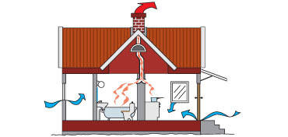

F-ventilation
F-ventilation (frånluftsventilation) fungerar på så sätt att man tar friskluft in genom spaltventiler i fönsterkarmarna. Den varma förbrukade luften sugs ut genom frånluftsventiler i våtrum och genom köksfläkten. Dessa frånluftsventiler knyts samman i ett
kanalsystem varifrån luften blåses ut genom en takhuv med hjälp av en frånluftsfläkt. Kostnaderna för detta system uppstår vid installationen och uppvärmningen av huset.

Fördelar

- Konstant ventilationsflöde oberoende av utomhustemperatur.
- Tar liten plats

Nackdelar

- Kräver omsorgsfull justering vid installation.
- Risk för drag vid uteluftsventiler
- Fläktljud
- Kräver visst underhåll

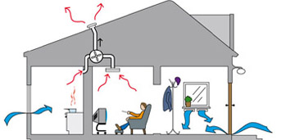

FT-ventilation
FT- ventilation (från och tilluftsystem), s k ”balanserad ventilation” har oftast en högre elförbrukning än frånluftsystem. Frånluften förvärmer inkommande luft som också eftervärms med någon form av värmebatteri. Systemets alla funktioner i form av värmeväxlare, filter och eftervärmare skapar motstånd som ytterligare driver upp behovet av el till fläktarna. FT-system är vanligast i hus byggda efter år 1960. Kostnaderna för detta system uppstår vid installationen, underhåll och uppvärmning av huset.

FÖRDELAR

- Möjligheter att tillföra stora mängder luft utan risk för drag
- Fungerar oberoende av väderlek

NACKDELAR

- Kräver mycket underhåll
- Risk för ljudproblem
- Kräver omsorgsfull justering vid installation
- Känsligt för smutspartiklar

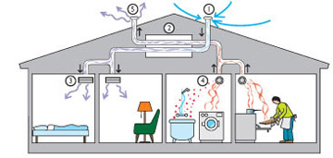

FTX -ventilation
FTX -ventilation (från och tilluftsventilation med återvinning) är när en tilluftsfläkt och en frånluftsfläkt ventilerar huset via två kanalsystem. Tilluften går till sovrum och vardagsrum medan frånluften tas från kök, badrum och tvättstuga. Värmen överförs från den varma frånluften till den kalla uteluften i värmeväxlaren. Energibesparingen kan bli 50 – 80 % jämfört med om värmen inte återvinns. Vid från och tilluftsventilation används ofta en värmepump för återvinning till ventilation, värme och varmvatten. För ett FTX- system likväl som för ett FT- system krävs det el för att driva fläktarna. FTX- system är vanligast i nyare hus. Kostnaden för detta system ligger i installationen men i gengäld är det låg driftkostnad.

FÖRDELAR

- Möjligheter att tillföra stora mängder luft utan risk för drag
- Fungerar oberoende av väderlek
- Enkelt att återanvända värmen i frånluften
- Låg energiförbrukning

NACKDELAR

- Kräver mycket underhåll
- Risk för ljudproblem
- Kräver omsorgsfull justering vid installation
- Känsligt för smutspartiklar

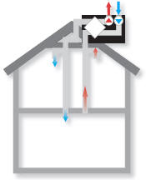

Ta reda på vad kostnader för systemet uppstår
Kostnaderna för dem olika ventilationssystemen varierar stort här nedan kan du se alla utgifter som tillhör ett ventilationssystem
- Inköpskostnader
- Installationskostnader
- Reparationskostnader
- Driftkostnader
- Demonteringskostnader
- Skrotkostnader
- Uppvärmningskostnader

Laboration
Vi gjorde en laboration den 17/2. På laborationen använde vi rökstickor som vi tände med ett ljus. Vi kontrollerade med hjälp av röken var luften blåste. Röken steg upp mot taket eftersom att varm luft stiger. Vi var i två olika klassrum och vi ska här först berätta om hur det var i vårt hemklassrum som är C205 och sen senare hur det var i H222 som är ett labbrum.
Vi börjar med vårt hemklassrum. Vi ska visa en bild som visar hur det hade sett ut om man hade kunnat se det uppifrån taket.
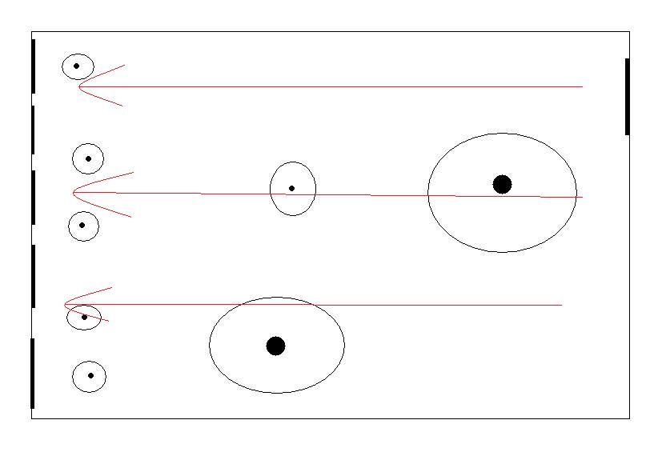
Som du ser så går all varmluft upp mot taket när både fönster och dörr är stängda och sedan ut ovanför dörren. Men som vi visar med de röda strecken så går luften uppe i taket mot fönstren om de är öppna och går även ut genom fönstren. Om vi ser det från golvet så går luften mot dörren även om fönstren är öppna eller inte för att utsuget sitter ovanför dörren. Och insuget sitter som sagt vid fönstren. Varför det gör detta? Jo för då förs luften över hela rummet. Det blåser nere vid fönstret som är då på vänster sida om rummet och utblåset är på höger.
Min första bild visat uppifrån
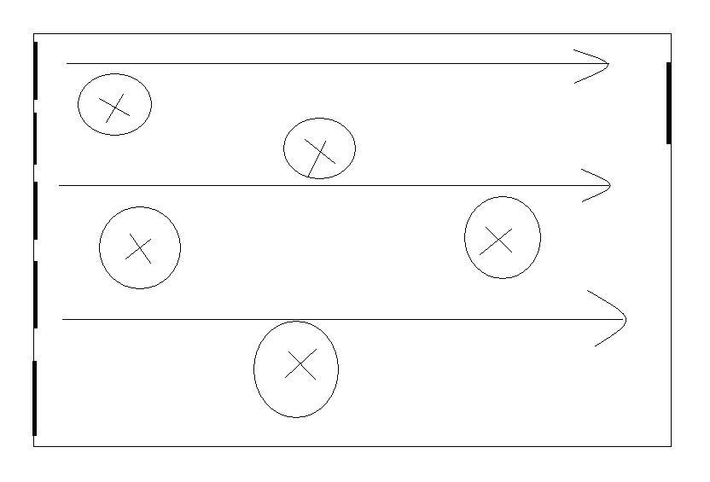
Luften går över hela rummet och hela rummet byts på luft. För att visa lite mer utförligt hur vi menar
Min andra bild då sett nerifrån

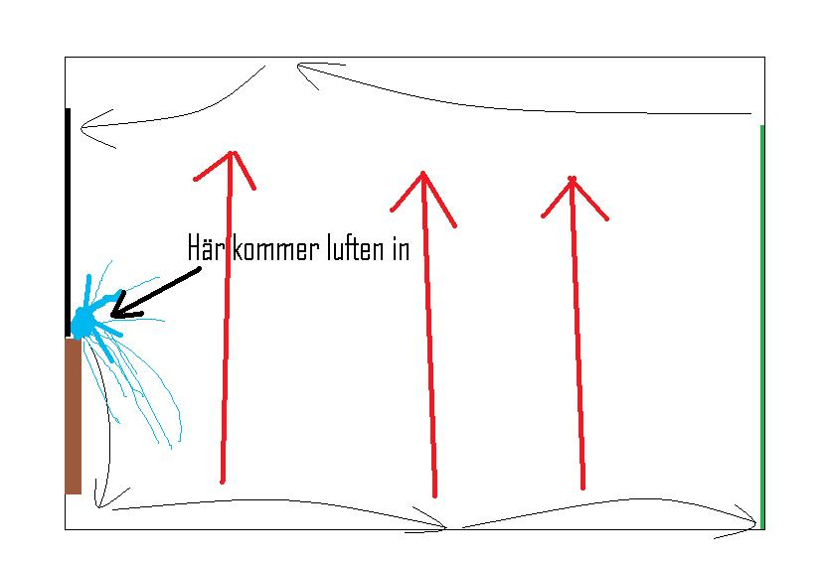
ska vi även visa en 3:e bild. Som du ser med de röda strecken så stiger fortfarande den varma luften. Luften kommer in i det blåa kladdet på vänstra sidan och om fönstret.
Min tredje bild sett från sidan

Öppet även från de svarta linjerna. Då kommer luften från fönstret och går ut ur rummet, men luften går även ut genom fönstret på övre delen av fönstret. För den varma luften vill ju fortfarande stiga och taket är i vägen så då tar den bästa vägen ut för att kunna stiga.
Men utsuget sitter ovanför dörren på höger sida så lufter går även ut där. Men den går så som vi har ritat mestadels när fönstret är öppet. Det är vad vi kom fram till under vår laboration i vårt klassrum.

Så nu ska vi berätta lite om hur det då var i klassrum H222.

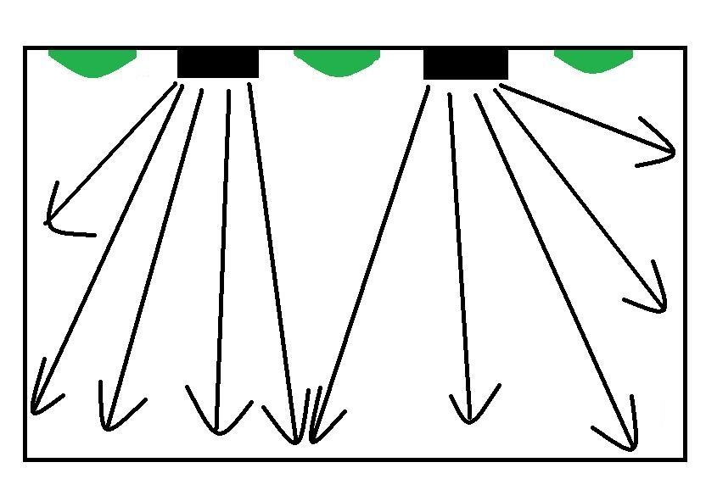
I H222 så satt inblås och utsug i taket båda två. Hur luften reagerar är densamma men det är lite annorlunda. Jag visar här två bilder som visar hur luften kommer in i rummet och hur den kommer ut ur rummet. Jag börjar med att visa hur det kommer in i rummet. Insuget sitter som sagt upp i taket och är format som en fyrkant med en platta under den så att luften ska sprida sig i hela rummet som jag visar på bilden här under.
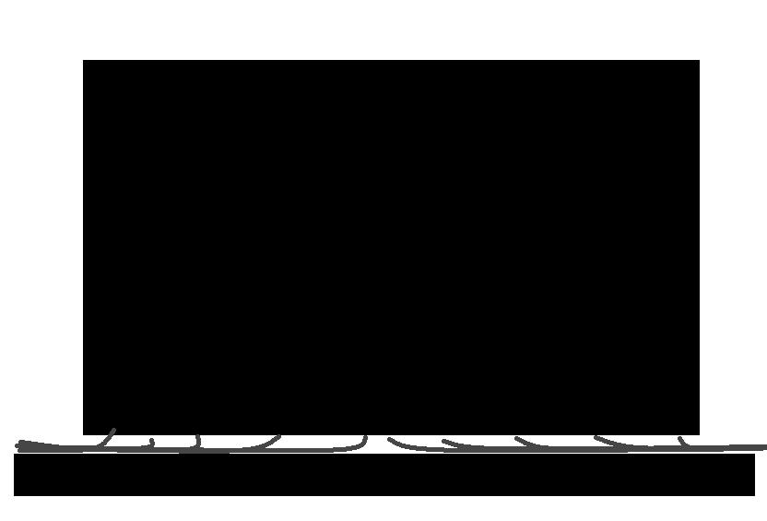
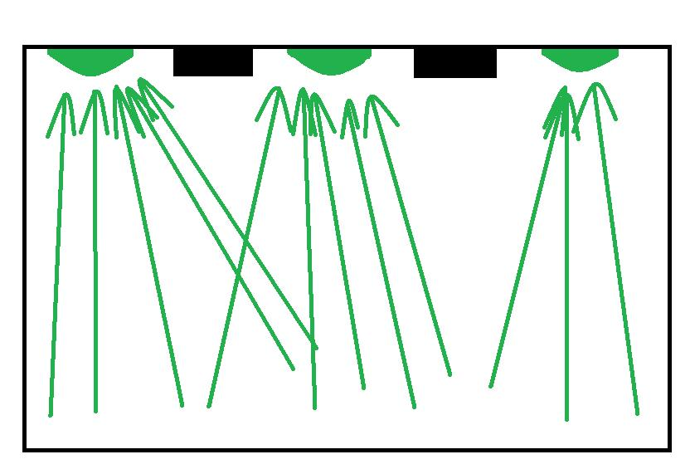
Den kommer uppifrån och träffar plattan under och åker utåt åt alla håll, luften bör vara minst frisk precis under detta tilluftsdon. Denna blåser in luften så den sjunker ner mot marken, när den väl är nere så stiger den och åker upp mot frånluftdonen. Frånluftdonen är rund och inte fyrkantig, den suger åt sig luften och luften byts ut.
Tilluftsdon

Källförteckning

Ventilationskompendium av Kenneth Lundin Hässleholms kommun 2004-01-14
www.wikipedia.org
http://energihandbok.se/x/a/i/10065/Ventilation-genom-sjalvdrag.html
http://www.av.se/fragorochsvar/ventilation/koldioxid.aspx
http://www.svenljunga.se/byggabo/inomhusmiljo/ventilation.4.3362b99811385ce1b3b8000780.html
egna kunskaper
Ernst Herslow
Kenneth Lundins föreläsning

